スケッチの目的は？→観察が正確になり、第3者にも正しく伝えることができるから。
① 細い線ではっきり描き、（ かげ ）をつけたり（ 線を重ねない ）
② 実物大の必要はないが、紙の中心に大きめにわかりやすく描くこと。
③ スケッチだけでは描き表せないことや観察したときに気がついたことなどを文章で記録しておく。
④ 日時だけではなく（ 天気 ）（ 気温 ）（ 生物名 ）周囲の様子などもわかる範囲で記録する。
⑤ スケッチの時間はあまりかけないこと。短時間で集中してスケッチすること！
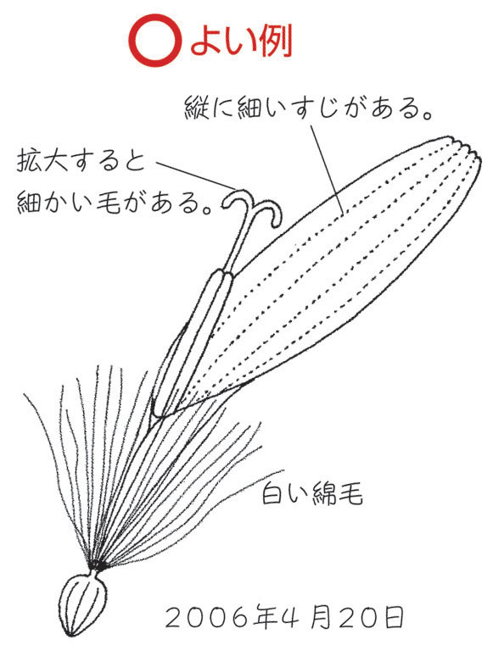 | 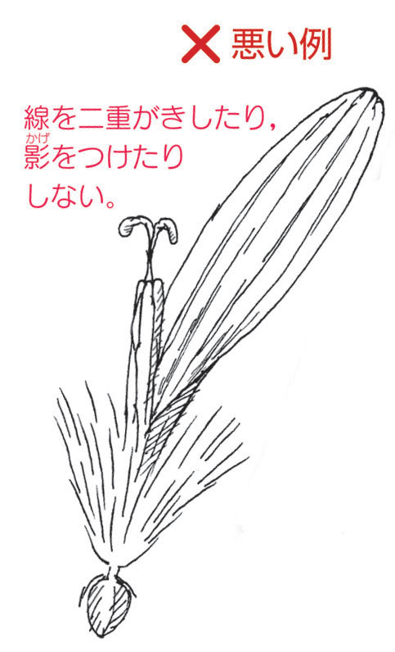 | 動物の場合も同じです  2010年４月１６日  理科室・晴れ  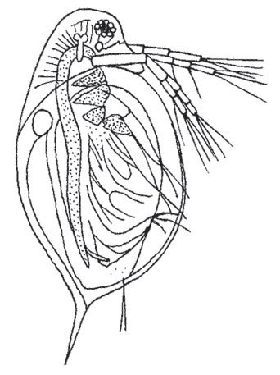ミジンコ  からだのなかみが  すけてみえた。  胃や腸ようなものの  なかみが動いていた。  心臓らしきものが拍動  していた。  など、特徴をことば  でも記録しておくこと
練習 ミジンコの左の顕微鏡写真と、右のスケッチを参考にして、真ん中のかきかけの模式図を完成させよう。
写真 | 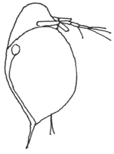スケッチ | 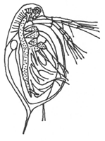スケッチ見本

１年 組 番 氏名

